张家港元进资源再生有限公司
自行监测方案

编制单位：张家港元进资源再生有限公司
2023年7月

目 录

1. 企业基本情况
2. 监测点位、项目及频次
3. 监测点位示意图
4. 执行标准限值及监测方法、仪器
5. 质量控制措施
6. 监测结果公开方式和时限

为规范企业自行监测及信息公开方式，根据《中华人民共和国环境保护法》、《排污许可管理办法（试行）》等有关规定，企业应当按照《排污单位自行监测技术指南》、国家或地方污染物排放（控制）标准，环境影响评价报告书（表）及其批复、环境监测技术规范的要求，制定自行监测方案。
自行监测方案应及时向社会公开，并报地市级环境保护主管部门备案。

- 企业基本情况

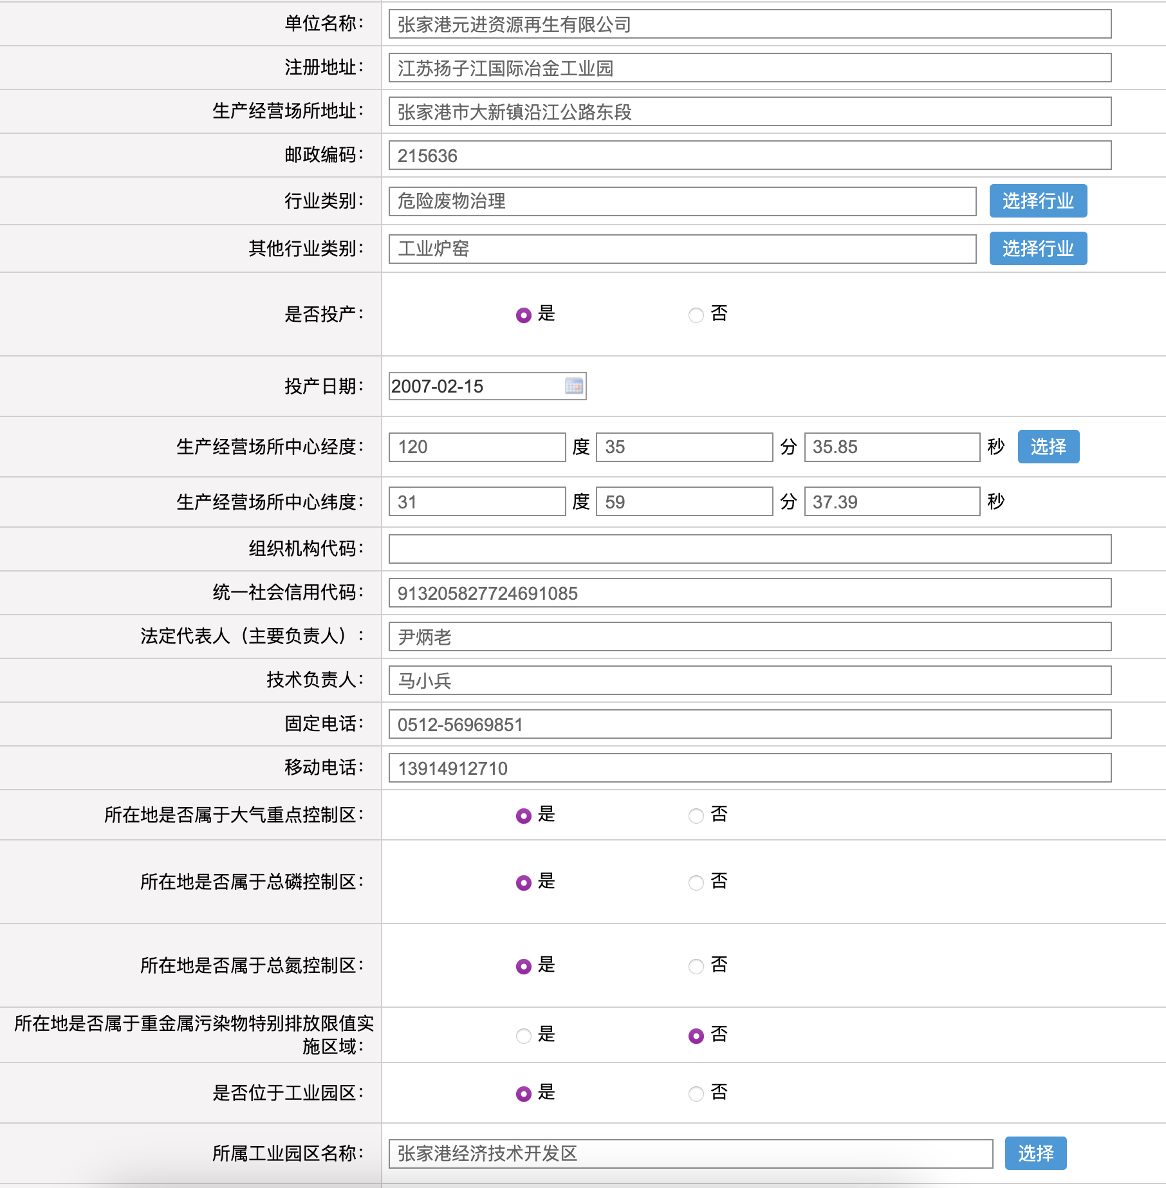

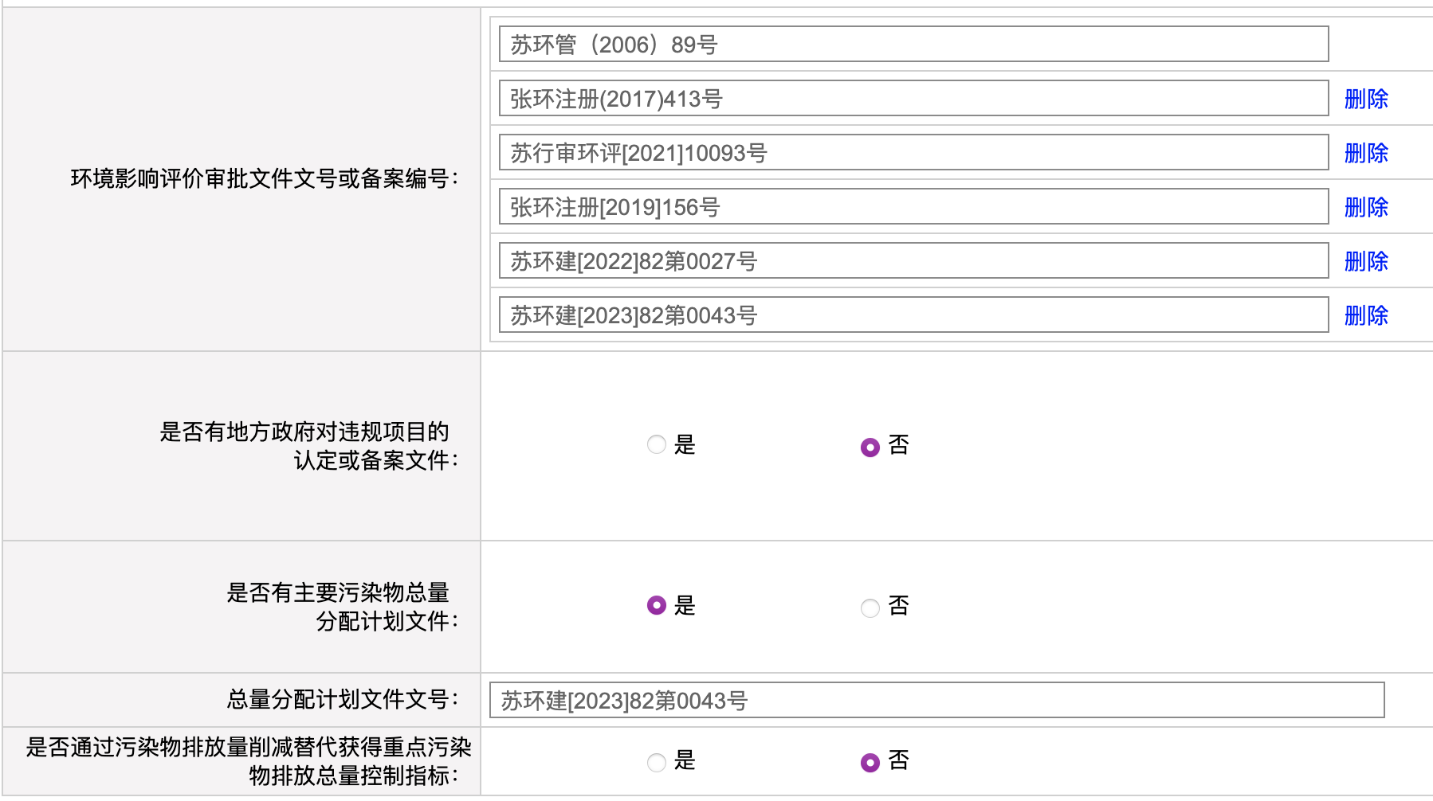

二、监测点位、项目、频次、方式和方法
类型 | 排口编号/  点位编号 | 排口名称/  点位名称 | 监测项目 | 监测频次 | 监测方式 | 监测方法
废气 | DA001 | 1#排气筒 | 铬及其化合物,铅及其化合物,镍及其化合物,锌及其化合物,颗粒物 | 1次/季 | 手工 | 锌及其化合物，铅及其化合物,铬及其化合物,镍及其化合物：空气和废气 颗粒物中金属元素的测定 电感耦合等离子体发射光谱法HJ777-2015；  林格曼黑度：固定污染源排放烟气黑度的测定 林格曼烟气黑度图法HJ/T 398-2007；  二氧化硫：固定污染源废气 二氧化硫的测定 非分散红外吸收法HJ 629-2011；  颗粒物：固定污染源废气低浓度颗粒物的测定重量法HJ 836-2017；  氮氧化物：固定污染源排气中氮氧化物的测定 盐酸萘乙二胺分光光度法 HJ/T 43-1999；  氟化物：大气固定污染源 氟化物的测定 离子选择电极法HJ/T 67-2001
废气 | DA002 | 2#排气筒 | 铬及其化合物,锌及其化合物,镍及其化合物,铅及其化合物,颗粒物 | 1次/季 | 手工
废气 | DA003 | 3#排气筒 | 铬及其化合物,铅及其化合物,锌及其化合物,镍及其化合物,颗粒物,氟化物 | 1次/季 | 手工
废气 | DA004 | 4#排气筒 | 颗粒物 | 1次/季 | 手工
废气 | DA005 | 5#排气筒 | 镍及其化合物,铬及其化合物,铅及其化合物,锌及其化合物,颗粒物,氟化物 | 1次/季 | 手工
废气 | DA006 | 6#排气筒 | 锌及其化合物,铅及其化合物,铬及其化合物,镍及其化合物,林格曼黑度,二氧化硫,颗粒物,氮氧化物 | 1次/季 | 手工
废气 | 厂界 | 上风向1个点下风向3个点 | 镍及其化合物,铬及其化合物,铅及其化合物,锌及其化合物,颗粒物,氟化物 | 1次/季 | 手工 | 镍及其化合物,铬及其化合物,铅及其化合物,锌及其化合物：空气和废气 颗粒物中金属元素的测定 电感耦合等离子体发射光谱法HJ777-2015；  颗粒物：环境空气 总悬浮颗粒物的测定 重量法 HJ1263-2022；  氟化物：环境空气 氟化物的测定 滤膜采样/氟离子选择电极法HJ955-2018
雨水 | DW002 | 雨水排放口 | pH、COD、SS、铅、六价铬、镍、锌 | 1次/季（1次/月；雨水排放口每月有流动水排放时开展一次监测。如监测一年无异常情况，可放宽至每季度有流动水排放时开展一次监测） | 手工 | pH：水质 pH 值的测定 电极法 HJ1147-2020；  COD：水质 化学需氧量的测定 快速消解分光光度法 HJ/T 399-2007；  SS：水质 悬浮物的测定 重量法 GB 11901-1989；  铅：水质 铅的测定 双硫腙分光光度法GB 7470-87；  六价铬：水质 六价铬的测定 二苯碳酰二肼分光光度法GB 7467-87；  镍：水质 镍的测定 丁二酮肟分光光度法GB 11910-89；  锌：水质 锌的测定 双硫腙分光光度法 GB/T 7472-1987
噪声 | 厂界四周N1-N4 |  | 昼、夜等效A声级 | 1次/季 | 手工 | 《工业企业厂界环境噪声排放标准》（GB12348-2008）
地下水 | 监测井、对照点 |  | pH值 | 1次/年 | 手工 | 水质 pH 值的测定 电极法 HJ1147-2020
地下水 |  |  | 色度 | 1次/年 | 手工 | 水质 色度的测定GB 11903-89
地下水 |  |  | 浑浊度 | 1次/年 | 手工 | 比浊法
地下水 |  |  | 嗅和味 | 1次/年 | 手工 | 嗅气和尝味法 生活饮用水标准检验方法 感官性状和物理指标 GB/T 5750.4-2006
地下水 |  |  | 溶解性总固体 | 1次/年 | 手工 | 180℃干燥重量法
地下水 |  |  | 总硬度 | 1次/年 | 手工 | 水质 钙和镁总量的测定 EDTA滴定法GB7477-1987
地下水 |  |  | 肉眼可见物 | 1次/年 | 手工 | 直接观察法
地下水 |  |  | 高锰酸盐指数 | 1次/年 | 手工 | 水质 高锰酸盐指数的测定GB11892-1989
地下水 |  |  | 阴离子表面活性剂 | 1次/年 | 手工 | 水质 阴离子表面活性剂的测定 流动注射-亚甲基蓝分光光度法(HJ 826-2017)
地下水 |  |  | 铝 | 1次/年 | 手工 | 水质 锌的测定 双硫腙分光光度法 GB/T 7472-1987
地下水 |  |  | 钠 | 1次/年 | 手工 | 水质 32种元素的测定 电感耦合等离子体发射光谱法HJ776-2015
地下水 |  |  | 总汞 | 1次/年 | 手工 | 水质 总汞的测定 冷原子吸收分光光度法HJ 597-2011 代替GB 7468-87
地下水 |  |  | 总镉 | 1次/年 | 手工 | 水质 铜、锌、铅、镉的测定 原子吸收分光光度法GB 7475-87
地下水 |  |  | 六价铬 | 1次/年 | 手工 | 水质 六价铬的测定 二苯碳酰二肼分光光度法GB 7467-87
地下水 |  |  | 总砷 | 1次/年 | 手工 | 水质 总砷的测定 二乙基二硫代氨基甲酸银分光光度法GB 7485-87
地下水 |  |  | 总铅 | 1次/年 | 手工 | 水质 铜、锌、铅、镉的测定 原子吸收分光光度法GB 7475-87
地下水 |  |  | 总铜 | 1次/年 | 手工 | 水质 32种元素的测定 电感耦合等离子体发射光谱法HJ776-2015
地下水 |  |  | 总锌 | 1次/年 | 手工 | 水质 锌的测定 双硫腙分光光度法 GB/T 7472-1987
地下水 |  |  | 总锰 | 1次/年 | 手工 | 水质 32种元素的测定 电感耦合等离子体发射光谱法HJ776-2015
地下水 |  |  | 总铁 | 1次/年 | 手工 | 水质 铁、锰的测定 火焰原子吸收分光光度法GB 11911-89
地下水 |  |  | 总硒 | 1次/年 | 手工 | 水质 总硒的测定 3,3＇-二氨基联苯胺分光光度法HJ 811-2016
地下水 |  |  | 氨氮 | 1次/年 | 手工 | 水质 氨氮的测定 纳氏试剂分光光度法 HJ 535-2009
地下水 |  |  | 亚硝酸盐 | 1次/年 | 手工 | 水质 亚硝酸盐氮的测定 分光光度法GB 7493-1987
地下水 |  |  | 硝酸盐 | 1次/年 | 手工 | 水质 硝酸盐氮的测定 气相分子吸收光谱法HJ/T 198─2005
地下水 |  |  | 氰化物 | 1次/年 | 手工 | 水质 氰化物等的测定 真空检测管-电子比色法HJ 659-2013
地下水 |  |  | 氟化物 | 1次/年 | 手工 | 水质 氟化物的测定 氟试剂分光光度法HJ 488—2009
地下水 |  |  | 碘化物 | 1次/年 | 手工 | 水质 碘化物的测定 离子色谱法HJ 778-2015
地下水 |  |  | 硫化物 | 1次/年 | 手工 | 水质 硫化物的测定 气相分子吸收光谱法 HJ/T 200-2005
地下水 |  |  | 氯化物 | 1次/年 | 手工 | 水质无机阴离子(F-、Cl-、NO2-、Br-、NO3-、PO43-、SO32-、SO42-)的测定 离子色谱法HJ84-2016
地下水 |  |  | 硫酸盐 | 1次/年 | 手工 | 水质 硫酸盐的测定 火焰原子吸收分光光度法GB 13196-91
地下水 |  |  | 苯酚 | 1次/年 | 手工 | 水质 挥发酚的测定 4-氨基安替比林分光光度法HJ503-2009
地下水 |  |  | 三氯甲烷 | 1次/年 | 手工 | 水质 挥发性有机物的测定 顶空/气相色谱-质谱法HJ 810-2016
地下水 |  |  | 四氯甲烷 | 1次/年 | 手工 | 水质 挥发性有机物的测定 顶空/气相色谱-质谱法HJ 810-2016
地下水 |  |  | 苯 | 1次/年 | 手工 | 水质 苯系物的测定 气相色谱法 GB 11890-1989
地下水 |  |  | 甲苯 | 1次/年 | 手工 | 水质 挥发性有机物的测定 顶空/气相色谱-质谱法HJ 810-2016
土壤 | 表层土壤、深层土壤 |  | 总汞 | 1次/年（表层土壤）、1次/3年（深层土壤） | 手工 | 土壤和沉积物 汞、砷、硒、铋、锑的测定 微波消解/原子荧光法HJ 680-2013
土壤 |  |  | 总镉 | 1次/年（表层土壤）、1次/3年（深层土壤） | 手工 | 土壤质量铅、镉的测定 石墨炉原子吸收分光光度法 GB/T 17141-1997
土壤 |  |  | 六价铬 | 1次/年（表层土壤）、1次/3年（深层土壤） | 手工 | 土壤和沉积物 六价铬的测定 碱溶液提取-火焰原子吸收分光光度法HJ 1082-2019
土壤 |  |  | 总砷 | 1次/年（表层土壤）、1次/3年（深层土壤） | 手工 | 土壤质量 总汞、总砷、总铅的测定原子荧光法 第2部分：土壤中总砷的测定 GB/T22105.2-2008
土壤 |  |  | 总铅 | 1次/年（表层土壤）、1次/3年（深层土壤） | 手工 | 土壤质量铅、镉的测定 石墨炉原子吸收分光光度法 GB/T 17141-1997
土壤 |  |  | 总镍 | 1次/年（表层土壤）、1次/3年（深层土壤） | 手工 | 土壤和沉积物 无机元素的测定 波长色散X射线荧光光谱法HJ 780-2015
土壤 |  |  | 总铜 | 1次/年（表层土壤）、1次/3年（深层土壤） | 手工 | 土壤和沉积物 无机元素的测定 波长色散X射线荧光光谱法HJ 780-2015
土壤 |  |  | 2-氯酚 | 1次/年（表层土壤）、1次/3年（深层土壤） | 手工 | 土壤和沉积物 半挥发性有机物的测定 气相色谱-质谱法HJ 834-2017
土壤 |  |  | 一氯甲烷 | 1次/年（表层土壤）、1次/3年（深层土壤） | 手工 | 土壤和沉积物 挥发性卤代烃的测定 顶空/气相色谱-质谱法HJ 736-2015
土壤 |  |  | 二氯甲烷 | 1次/年（表层土壤）、1次/3年（深层土壤） | 手工 | 土壤和沉积物 挥发性卤代烃的测定 顶空/气相色谱-质谱法HJ 736-2015
土壤 |  |  | 三氯甲烷 | 1次/年（表层土壤）、1次/3年（深层土壤） | 手工 | 土壤和沉积物 挥发性卤代烃的测定 顶空/气相色谱-质谱法HJ 736-2015
土壤 |  |  | 四氯甲烷 | 1次/年（表层土壤）、1次/3年（深层土壤） | 手工 | 土壤和沉积物 挥发性卤代烃的测定 顶空/气相色谱-质谱法HJ 736-2015
土壤 |  |  | 1，1-二氯乙烷 | 1次/年（表层土壤）、1次/3年（深层土壤） | 手工 | 土壤和沉积物 挥发性卤代烃的测定 顶空/气相色谱-质谱法HJ 736-2015
土壤 |  |  | 1，2-二氯乙烷 | 1次/年（表层土壤）、1次/3年（深层土壤） | 手工 | 土壤和沉积物 挥发性卤代烃的测定 顶空/气相色谱-质谱法HJ 736-2015
土壤 |  |  | 1，1，1-三氯乙烷 | 1次/年（表层土壤）、1次/3年（深层土壤） | 手工 | 土壤和沉积物 挥发性卤代烃的测定 顶空/气相色谱-质谱法HJ 736-2015
土壤 |  |  | 1，1，2-三氯乙烷 | 1次/年（表层土壤）、1次/3年（深层土壤） | 手工 | 土壤和沉积物 挥发性卤代烃的测定 顶空/气相色谱-质谱法HJ 736-2015
土壤 |  |  | 1，1，2，2-四氯乙烷 | 1次/年（表层土壤）、1次/3年（深层土壤） | 手工 | 土壤和沉积物 挥发性卤代烃的测定 顶空/气相色谱-质谱法HJ 736-2015
土壤 |  |  | 1，2-二氯丙烷 | 1次/年（表层土壤）、1次/3年（深层土壤） | 手工 | 土壤和沉积物 挥发性卤代烃的测定 顶空/气相色谱-质谱法HJ 736-2015
土壤 |  |  | 氯乙烯 | 1次/年（表层土壤）、1次/3年（深层土壤） | 手工 | 土壤和沉积物 挥发性卤代烃的测定 顶空/气相色谱-质谱法HJ 736-2015
土壤 |  |  | 1，1-二氯乙烯 | 1次/年（表层土壤）、1次/3年（深层土壤） | 手工 | 土壤和沉积物 挥发性卤代烃的测定 顶空/气相色谱-质谱法HJ 736-2015
土壤 |  |  | 三氯乙烯 | 1次/年（表层土壤）、1次/3年（深层土壤） | 手工 | 土壤和沉积物 挥发性卤代烃的测定 顶空/气相色谱-质谱法HJ 736-2015
土壤 |  |  | 四氯乙烯 | 1次/年（表层土壤）、1次/3年（深层土壤） | 手工 | 土壤和沉积物 挥发性卤代烃的测定 顶空/气相色谱-质谱法HJ 736-2015
土壤 |  |  | 苯 | 1次/年（表层土壤）、1次/3年（深层土壤） | 手工 | 土壤和沉积物 挥发性芳香烃的测定 顶空/气相色谱法HJ 742-2015
土壤 |  |  | 甲苯 | 1次/年（表层土壤）、1次/3年（深层土壤） | 手工 | 土壤和沉积物 挥发性芳香烃的测定 顶空/气相色谱法HJ 742-2015
土壤 |  |  | 乙苯 | 1次/年（表层土壤）、1次/3年（深层土壤） | 手工 | 土壤和沉积物 挥发性芳香烃的测定 顶空/气相色谱法HJ 742-2015
土壤 |  |  | 邻二甲苯 | 1次/年（表层土壤）、1次/3年（深层土壤） | 手工 | 土壤和沉积物 挥发性芳香烃的测定 顶空/气相色谱法HJ 742-2015
土壤 |  |  | 氯苯 | 1次/年（表层土壤）、1次/3年（深层土壤） | 手工 | 土壤和沉积物 挥发性芳香烃的测定 顶空/气相色谱法HJ 742-2015
土壤 |  |  | 1，2-二氯苯 | 1次/年（表层土壤）、1次/3年（深层土壤） | 手工 | 土壤和沉积物 挥发性芳香烃的测定 顶空/气相色谱法HJ 742-2015
土壤 |  |  | 1，4-二氯苯 | 1次/年（表层土壤）、1次/3年（深层土壤） | 手工 | 土壤和沉积物 挥发性芳香烃的测定 顶空/气相色谱法HJ 742-2015
土壤 |  |  | 硝基苯类 | 1次/年（表层土壤）、1次/3年（深层土壤） | 手工 | 土壤和沉积物 半挥发性有机物的测定 气相色谱-质谱法HJ 834-2017
土壤 |  |  | 苯乙烯 | 1次/年（表层土壤）、1次/3年（深层土壤） | 手工 | 土壤和沉积物 挥发性芳香烃的测定 顶空/气相色谱法HJ 742-2015
土壤 |  |  | 苯并[a]芘 | 1次/年（表层土壤）、1次/3年（深层土壤） | 手工 | 土壤和沉积物 半挥发性有机物的测定 气相色谱-质谱法HJ 834-2017
土壤 |  |  | 茚[1，2，3-cd]芘 | 1次/年（表层土壤）、1次/3年（深层土壤） | 手工 | 土壤和沉积物 半挥发性有机物的测定 气相色谱-质谱法HJ 834-2017
土壤 |  |  | 苯并[a]蒽 | 1次/年（表层土壤）、1次/3年（深层土壤） | 手工 | 土壤和沉积物 半挥发性有机物的测定 气相色谱-质谱法HJ 834-2017
土壤 |  |  | 二苯并（a，h）蒽 | 1次/年（表层土壤）、1次/3年（深层土壤） | 手工 | 土壤和沉积物 半挥发性有机物的测定 气相色谱-质谱法HJ 834-2017
土壤 |  |  | 苯并[b]荧蒽 | 1次/年（表层土壤）、1次/3年（深层土壤） | 手工 | 土壤和沉积物 半挥发性有机物的测定 气相色谱-质谱法HJ 834-2017
土壤 |  |  | 苯并[k]荧蒽 | 1次/年（表层土壤）、1次/3年（深层土壤） | 手工 | 土壤和沉积物 半挥发性有机物的测定 气相色谱-质谱法HJ 834-2017
土壤 |  |  | 萘 | 1次/年（表层土壤）、1次/3年（深层土壤） | 手工 | 土壤和沉积物 半挥发性有机物的测定 气相色谱-质谱法HJ 834-2017
土壤 |  |  | 苯胺类 | 1次/年（表层土壤）、1次/3年（深层土壤） | 手工 | 土壤和沉积物 半挥发性有机物的测定 气相色谱-质谱法HJ 834-2017
- 监测点位示意图
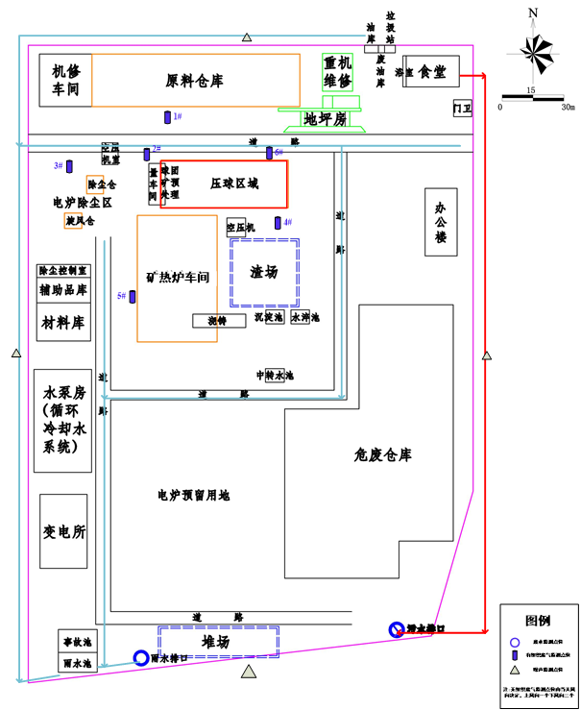

四、执行标准限值
类型 | 监测项目 | 执行  标准 | 浓度限值mg/m3 | 速率限值kg/h
废气（有组织） | 铬及其化合物 | 大气污染物综合排放标准DB32/4041-2021 | 1 | 0.025
废气（有组织） | 铅及其化合物 | 大气污染物综合排放标准DB32/4041-2021 | 0.5 | 0.0025
废气（有组织） | 镍及其化合物 | 大气污染物综合排放标准DB32/4041-2021 | 1 | 0.11
废气（有组织） | 颗粒物 | 大气污染物综合排放标准DB32/4041-2021 | 20 | 1
废气（有组织） | 氟化物 | 大气污染物综合排放标准DB32/4041-2021 | 3 | 0.072
废气（有组织） | 锌及其化合物 | 参照执行上海市地方标准《大气污染物综合排放标准》（DB31/933-2015）附录A.1重金属中浓度限值 | 10 | /
废气（有组织） | 氮氧化物 | 工业炉窑大气污染物排放标准DB 32/3728-2020 | 180 | /
废气（有组织） | 二氧化硫 | 工业炉窑大气污染物排放标准DB 32/3728-2020 | 80 | /
废气（有组织） | 林格曼黑度 | 工业炉窑大气污染物排放标准DB 32/3728-2020 | 1级 | /
废气（无组织） | 颗粒物 | 大气污染物综合排放标准DB32/4041-2021 | 0.5 | /
废气（无组织） | 铅及其化合物 | 大气污染物综合排放标准DB32/4041-2021 | 0.006 | /
废气（无组织） | 氟化物 | 大气污染物综合排放标准DB32/4041-2021 | 0.02 | /
废气（无组织） | 镍及其化合物 | 大气污染物综合排放标准DB32/4041-2021 | 0.02 | /
废气（无组织） | 铬及其化合物 | 大气污染物综合排放标准DB32/4041-2021 | 0.006 | /
废气（无组织） | 锌及其化合物 | / | / | /
噪声 | 等效声级 | 《工业企业厂界环境噪声排放标准》（GB12348-2008） | 昼间65dB（A）  夜间55 dB（A） | /
五、质量控制措施
自行开展手工监测的，质量控制主要包括：（1）监测分析方法的适应性检验（2）全程序空白（3）校准曲线（4）人员比对（5）方法比对（6）留样复测等。
委外开展手工监测的，监测数据由第三方检测机构作好质量控制，并在委外合同中以条款加以约定。
自动设备第三方运维的，要求其提供运维人员资质、设备参数上墙、规范巡检记录、故障记录和比对、质控样核查，按照《关于加快重点行业重点地区重点排污单位自动监控工作要求的通知》（环办环监〔2017〕61号）要求开展工作。
六、监测结果公开方式和时限
监测结果公开方式 | [√]对外网站 [ ]环保网站  [ ]报纸 [ ]广播 [ ]电视  [ ]其他 具体为：
监测结果公开时限 | 手工监测数据于每次监测完成后的次日公布；  自动监测数据实时公布监测结果。

